**Benodigdheden**

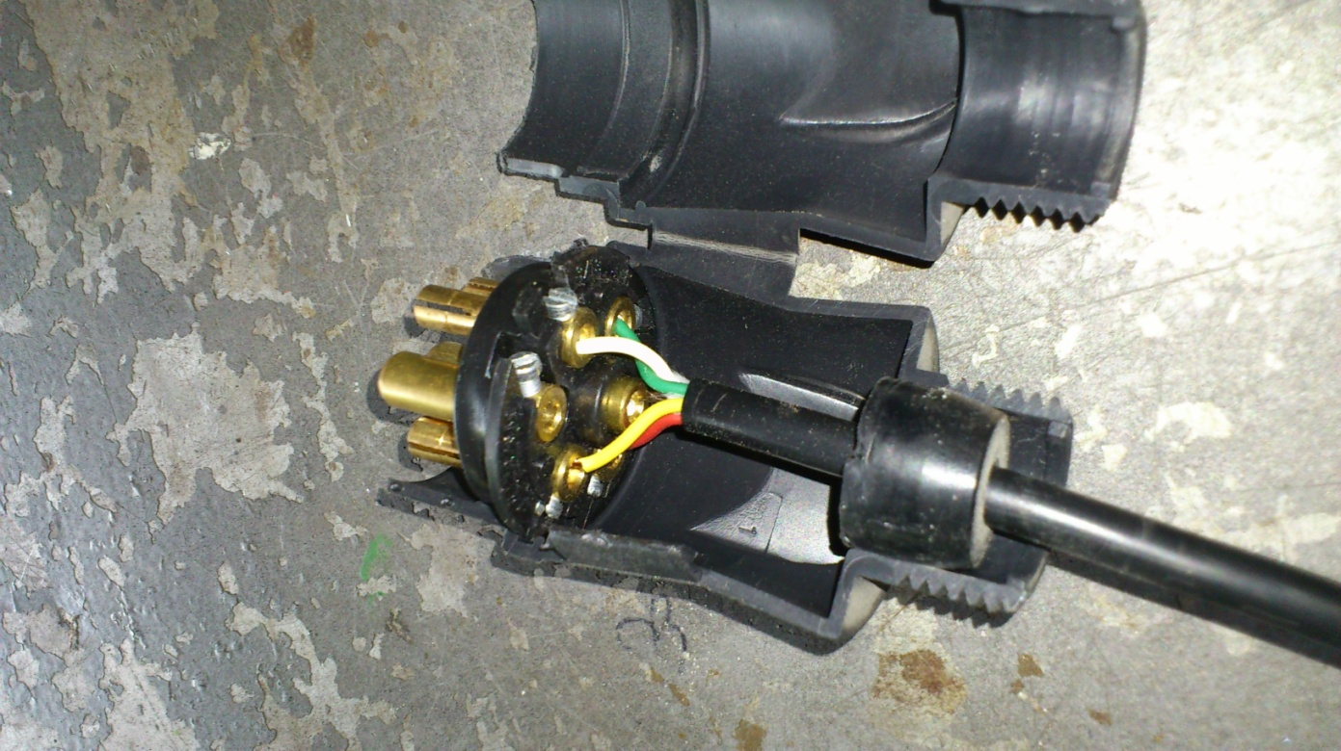

Verlichtingsbalk

Spanningzoeker

Striptang

Stanleymes

Testapparaat

Schroevendraaier

* Vraag aan je leraar om de verlichtingbalk en welke stekker je moet gaan monteren.
* Bekijk goed het aansluitschema,aan welke pool je welke kleur moet aansluiten.
* Snij voorzichtig 2 cm van de buitenmantel af zodat je de gekleurde draden krijgt te zien.
* Stel de striptang goed in en strip voorzichtig 5 mm van de gekleurde draden af
* Sluit de draden volgens schema aan.
* Voordat je gaat testen laat je leraar eerst controleren.
* Test de verlichtingsbalk en controleer of alle lampen branden.

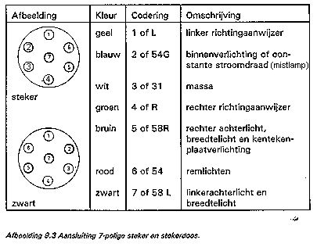

Ruim alles netjes op.